台北市立松山高中98學年度第一學期高二第二次期中考數學科(理組)試題
班級： 座號： 姓名：
一、是非題：20% 正確的記(O) ； 不正確的記(X)
1.關於在空間中的敘述﹐下列何者正確﹖
方程式E: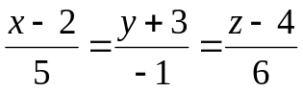 方程式F: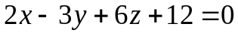
(1)方程式E是直線方程式
(2)向量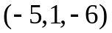是方程式E的方向向量之一
(3)點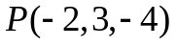在方程式E上
(4)點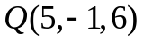在方程式E上
(5)向量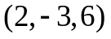是方程式F的法向量之一
(6)方程式x=0是直線方程式
(7)平面的方程式為
(8)垂直平面的平面方程式可為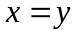
(9)平面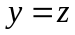平行平面﹒
(10)平面的法向量之一為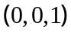
(11)平面的法向量之一為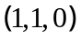
(12)平面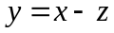的法向量之一為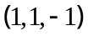﹒
(13)不相交的兩直線與直線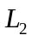必然平行.
(14)若直線落在平面B上,且直線與平面B平行,則直線與直線平行.
(15)若兩相異直線與直線均與平面B垂直,則直線與直線必然平行.
(16)若兩相異直線與直線均與直線L垂直,則直線與直線必然平行.
(17)若直線與平面的交點超過1個,則整條直線均落在平面上.
(18)過已知平面外一點,恰有一條直線與此平面平行.
(19)過已知平面外一點,恰有一條直線與此平面垂直.
(20)若兩相異平面均與一已知直線垂直,則此二平面必然平行.
二、填充題 50%
1﹒設= (1, 0,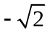)， = (－1, 1, )，求與的夾角
2.求過三點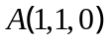﹐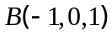,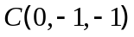的平面方程式
3﹒ 設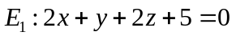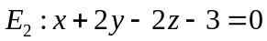則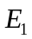﹐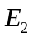的夾角
4﹒設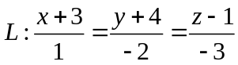，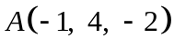，求包含直線與點的平面方程式為
5﹒兩直線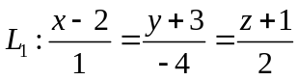， 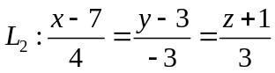，則交點坐標為
………請繼續做答……… p1

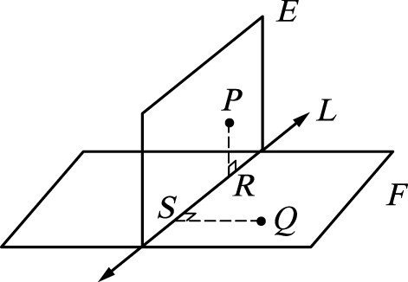
6﹒如右圖，平面 E 與平面 F 交於一直線 L，
且 E⊥F，點 P，Q 分別在E，F 上，
且 P， Q 在 L 之正射影各為 R，S，
已知 ̅＝3，̅＝5，̅＝7，求 ̅＝ 。
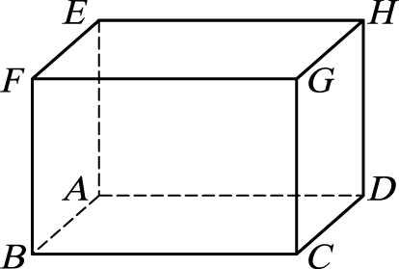
7.如右圖，長方體 ABCD－EFGH 的長、寬、高分別
為 ̅＝2，̅＝6，̅＝4，若 M 為 ̅ 的中點，
N 為 ̅ 的中點，則．＝

8. 設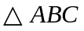的三頂點坐標分別為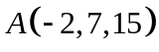﹑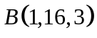﹑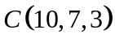﹐則﹕
點在直線的正射影坐標為____________﹐
9..設為任意實數﹐空間中直線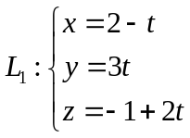﹑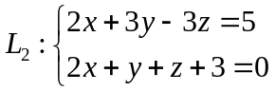﹑
則﹕包含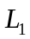與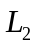之平面方程式為____________
10.空間中兩歪斜線 L₁：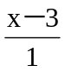＝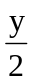＝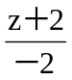，L₂：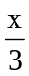＝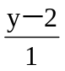＝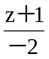，
若正三角形PQR中，P在 L₁上 ，且 Q，R都在 L₂上 ，求△PQR的最小面積為______

三、計算題：30%
1.二平行線 L₁：＝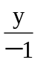＝，L₂：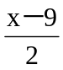＝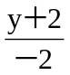＝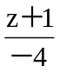，則：
(1) 包含 L₁ 與 L₂ 的平面方程式為何？
(2)二平行線 L₁ 與 L₂ 的距離為何？
2.空間中三點 A（－1，－2，7），B（2，4，1），C（14，－2，13）；
△ABC 面積為何？。
若 H 為△ABC 之垂心，則 ．之值為何？
3.設空間中兩歪斜線 L₁：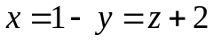，L₂：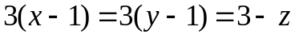，
(1)求直線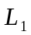， 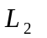的公垂線方程式．
(2)求 與的距離．

p2
台北市立松山高中98學年度第一學期高二第二次期中考數學科(理組)答案卷
班級： 座號： 姓名：
一、是非題：20% 正確的記(O) ； 不正確的記(X)
1.( 0 ) 2. ( 0 ) 3. ( x ) 4. ( x ) 5.(0 ) 6. ( x ) 7.( 0 ) 8.(0 ) 9. ( x ) 10. ( 0 )
11.( x )12.( x )13.( x ) 14.( x ) 15.( 0 ) 16.( x ) 17.(0 ) 18.( x ) 19.(0 ) 20.( 0 )
二、填充題：50%
1. | 2. | 3. | 4. | 5.
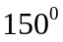 | 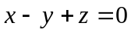 | 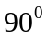 | 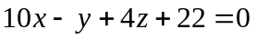 | 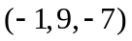
6. | 7. | 8. | 9. | 10.
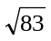 | 22 | 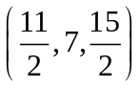 | 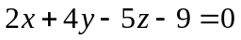 | 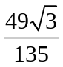

三、計算題：30%
1.
(1) 5x＋13y－4z－23＝0
(2) 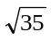
2.
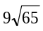
9
3.
(1)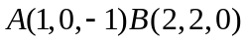 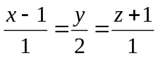
(2) 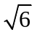

台北市立松山高中98學年度第一學期高二第二次期中考數學科(理組)答案卷
班級： 座號： 姓名：
一、是非題：20% 正確的記(O) ； 不正確的記(X)
1.( ) 2. ( ) 3. ( ) 4. ( ) 5. ( ) 6.( ) 7. ( ) 8.( ) 9. ( ) 10. ( )
11.( )12.( )13.( ) 14.( ) 15.( ) 16.( ) 17.( ) 18.( ) 19.( ) 20.( )
二、填充題：50%
1. | 2. | 3. | 4. | 5.
6. | 7. | 8. | 9. | 10.

三、計算題：30% 背面也可書寫(務必書寫題號)
1.

